1. feladat: Sorszámozás (20 pont)
János gazda kertjében N*N almafát ültetett, négyzetes elrendezésben. A fákat ültetési sorrendben sorszámozta. Adj olyan képletet, amely megadja, hogy az i-edik sorban levő j-edik (a sorokat és oszlopokat 1-től sorszámozzuk) fának mi a János gazda által adott sorszáma, ha a sorszámozás az alábbi:
A. B.
  1 | 2 | 3 | … | N
  N+1 | N+2 | N+3 |  | 2*N
  2*N+1 |  |  |  | 3*N
  … |  |  |  | …
   |  |  |  | N*N
   | … | 2*N+1 | N+1 | 1
   |  |  | N+2 | 2
   |  |  | N+3 | 3
   |  |  | … | …
  N*N | … | 3*N | 2*N | N
C. D.
1
  3 | 6 | 10 | …
  2 | 5 | 9
  4 | 8
  7
  … |  |  |  | N*N
  1 | 4 | 9 |  | N*N
  2 | 3 | 8
  5 | 6 | 7
  …
Utasítás | Jelentése
ADD A,B | A:=A+B
SUB A,B | A:=A-B
MOV A,B | B:=A
INP A | Beolvasás A-ba
OUT B | Kiírás B-ből
Egy számítógép az alábbi típusú utasításokat érti, és csak az A és B regisztert használhatja:
Egy szám kétszeresét kiszámító program ezen a nyelven:
INP A
ADD A,A
OUT A
Készíts programot ezen a nyelven, ami minimális számú utasítással kiszámolja
- egy szám 16-szorosát;
- egy szám 13-szorosát;
- 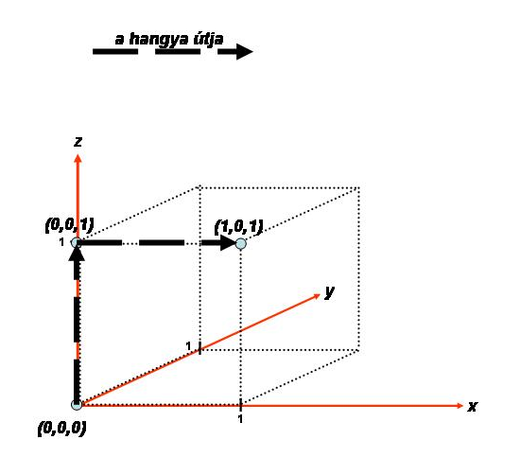egy szám 15-szörösét;
- egy szám 29-szeresét!
3. feladat: Kocka (28 pont)
Egy egységkocka élein (kívül) egy hangya mászik. Kezdetben a (0,0,0) pontban van és a z-tengely irányába néz, azaz biztosan a (0,0,1) pontig fog haladni rajta. Ha egy él végére ér, akkor a két lehetséges továbbhaladási irány közül vagy a jobbra, vagy a balra levő élt választja.
Példa:
A hangya a JJBJ döntés sorrend alapján a (0,0,0),(0,0,1),J,(1,0,1), J,(1,0,0),B,(1,1,0),J,(0,1,0) pontokon halad keresztül.
Add meg a hangya útját a következő döntéssorozatok esetén!
A. BBBBBBB
B. BJBJB
C. BBJBJJBBJ
D. JJBBJJB
4. feladat: Szótagoló (18 pont)
Az alábbi eljárások egyszerű magyar szavakat szótagolnak. Az A szöveges változóban van a szó, a B szöveges változóba teszik a szótagolt szavat. Egyik sem működik helyesen minden magyar szóra. Melyik milyen típusú szavakra működik helyesen? Adj egy-egy példát és fogalmazd meg általánosan is!
Első(A,B):
B:=A(1)
Ciklus i=2-től hossz(A)-1-ig
ha A(i) magánhangzó és A(i-1) mássalhangzó akkor B:=B+A(i)+’-’
különben B:=B+A(i)
Ciklus vége
B:=B+A(hossz(A))
Eljárás vége
Második(A,B):
B:=A(1)
Ciklus i=2-től hossz(A)-ig
ha A(i) mássalhangzó és A(i-1) mássalhangzó akkor B:=B+’-’+A(i)
különben B:=B+A(i)
Ciklus vége
Eljárás vége
Harmadik(A,B):
B:=A(1)
Ciklus i=2-től hossz(A)-ig
ha A(i) mássalhangzó és A(i-1) magánhangzó akkor B:=B+’-’+A(i)
különben B:=B+A(i)
Ciklus vége
Eljárás vége
Negyedik(A,B):
B:=A(1)
Ciklus i=2-től hossz(A)-ig
ha A(i) magánhangzó és A(i-1) magánhangzó akkor B:=B+’-’+A(i)
különben B:=B+A(i)
Ciklus vége
Eljárás vége
5. feladat: Rácsháló (18 pont)
Egy ágyat úgy készítettek el, hogy a két oldala közé erős rugókat feszítettek ki, majd ezen rugósorokat bizonyos pontokon –szabályos elrendezésben– összekötötték. Egy adott betűvel jelölt tartományból egy hangya indul el egy másik betűvel jelölt tartományba. Add meg, hogy a hangya minimum hány tartományon kell keresztül haladjon (a kezdő- és a végtartományt is beleszámítva), hogy eljusson:
A. Az A tartományból a B tartományba?
B. Az A tartományból a C tartományba?
C. Az A tartományból a D tartományba?
D. A B tartományból a C tartományba?
E. A B tartományból a D tartományba?
F. A C tartományból a D tartományba?
Elérhető összpontszám: 100 pont

